* Ansible启动停止时的判断：
  + Linux下常用服务的启动判断（例如Apache）
    - 使用ansible自带的方式启动服务器，并且注册一个局部变量result，把Apache的启动信息存入result变量内
    - 使用ansible的debug模块，把result的信息打印到控制台中

**playbook.yml的部分配置：**

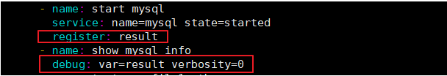

**执行结果：**

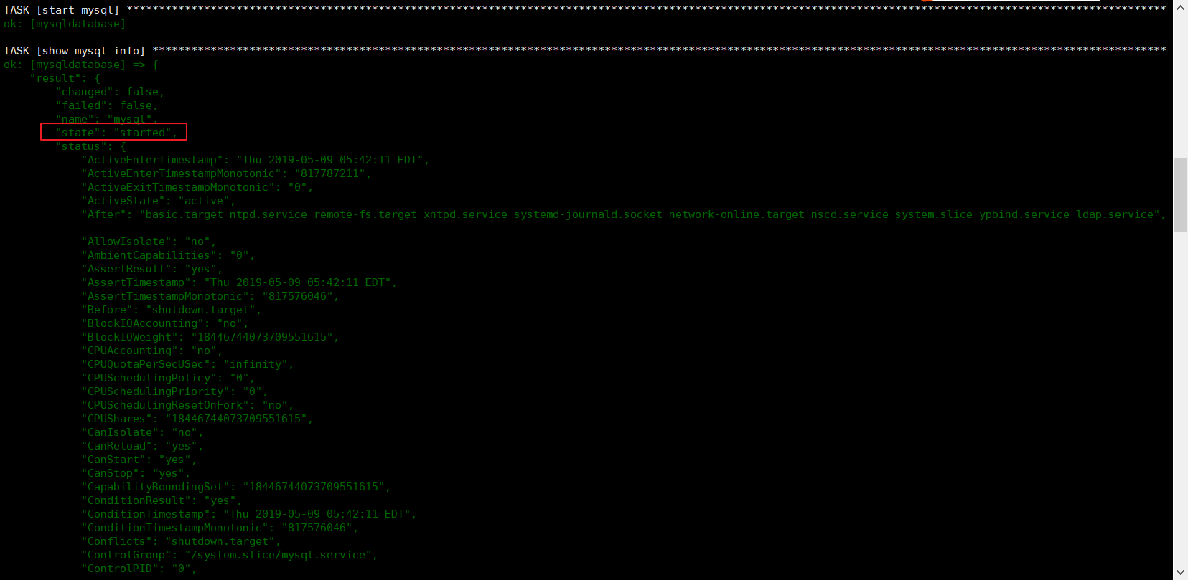

**这种方式，只有通过debug信息的state状态来间接证明服务器已经启动成功**

* + 自己开发的程序的启动判断（shell脚本的启动）
    - 首先写程序的启动shell脚本（由于我没有开发程序，这里我就写Apache的启动脚本，Apache也可以用第一种方式启动）
    - 使用palybooks的shell命令来运行脚本，并且把运行结果存入result变量里面
    - 通过palybooks的debug模块打印出运行的结果信息

**执行脚本，testapache.sh：**

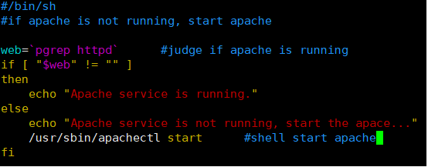

**playbook.yml的部分配置：**

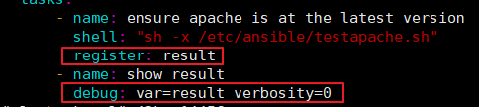

**执行结果：**

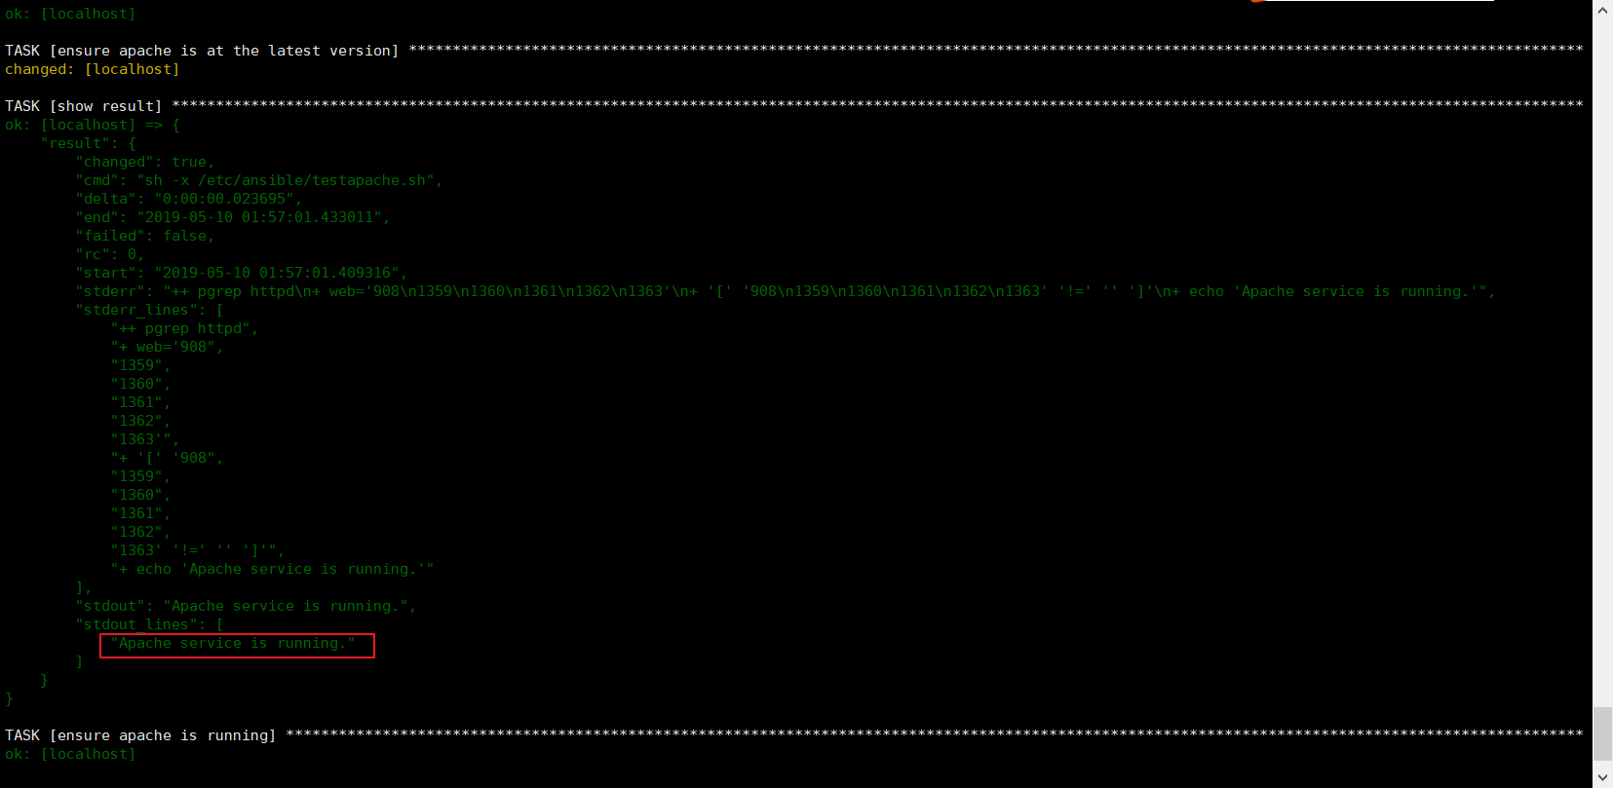

* Jenkins Ansible插件
  + 插件HomePage
    - <https://wiki.jenkins.io/display/JENKINS/Ansible+Plugin>
  + 用途
    - 简化Jenkins调用ansible的命令
    - 在没有此插件时，在Jenkinsfile调用ansible应该：

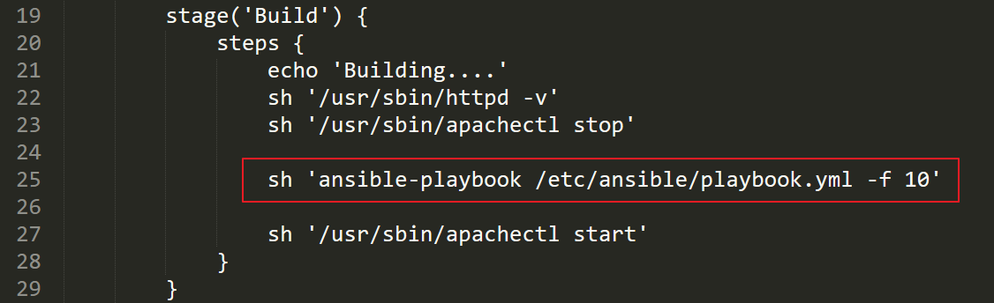

**运行结果：**

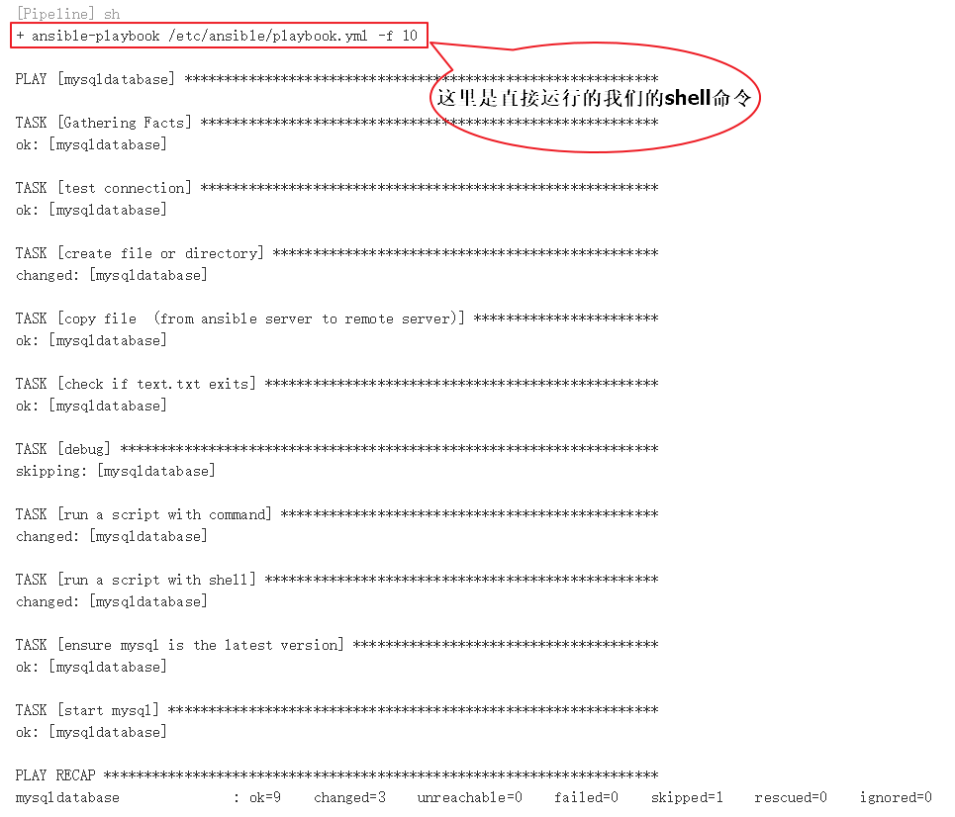

* + - 在使用此插件后，在Jenkinsfile调用ansible应该（**因为指定了一些ansible的可选属性命令，所以这种方式看起来比第一种还难，其实只需要playbook后面的就可以运行，比较它的结果命令也可以看出来**）：

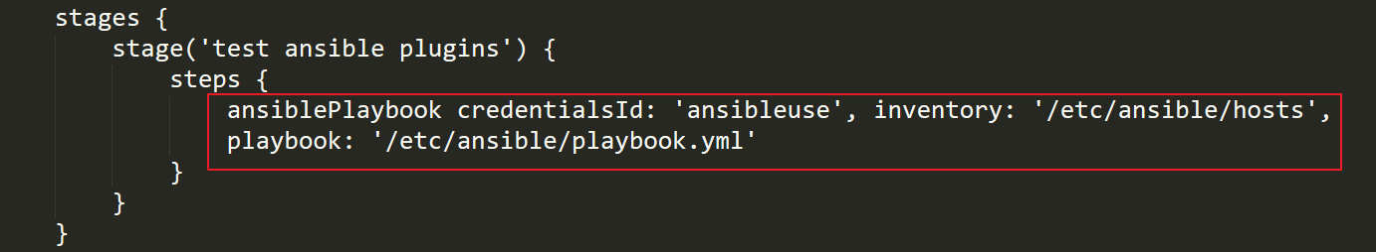

**运行结果：**

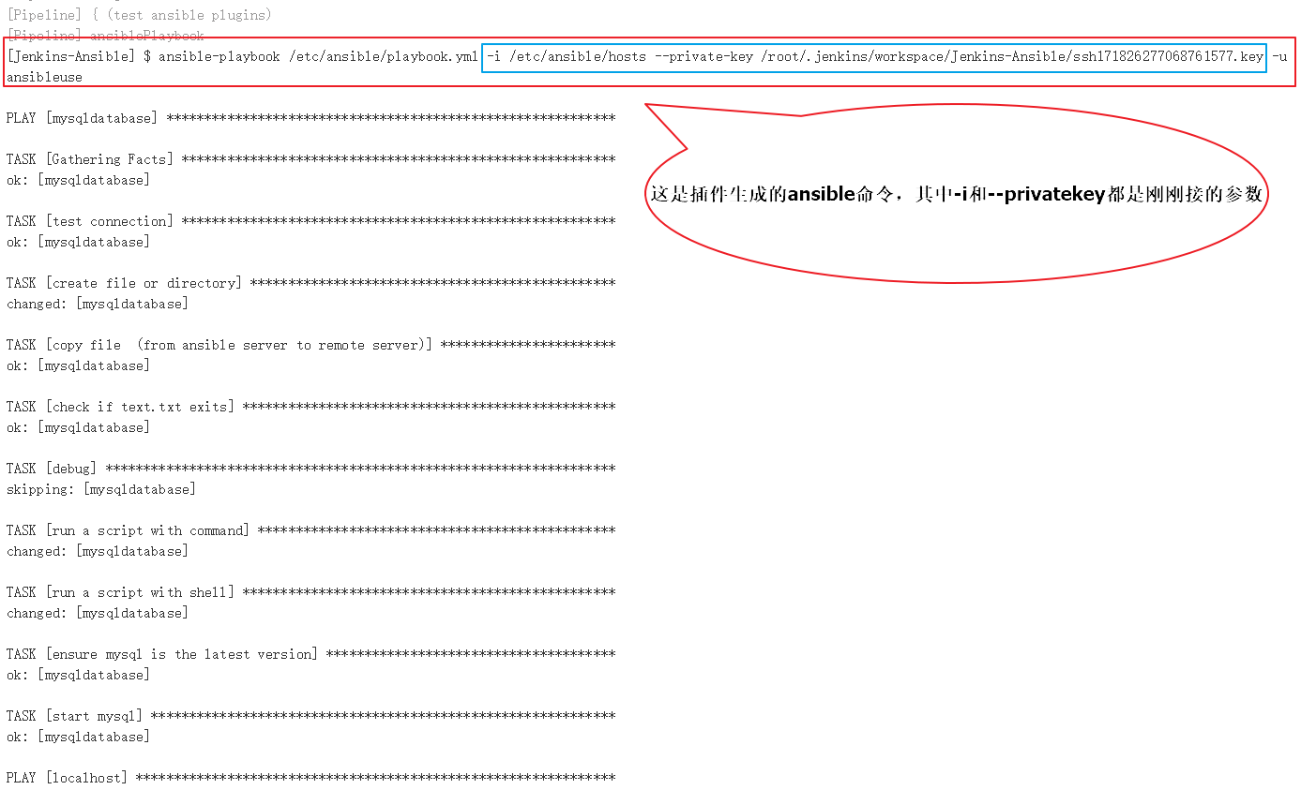

* Ansible读取配置文件的方式
  + 对象服务器配置文件的名称，位置这些信息，适合什么样的配置
  + 有些时候，我们想让ansible读取一些文件路径如上面playbooks路径是变量，这里我的思路是使用ansible的静态inventory文件
    - 首先，我们需要改ansible.cfg的配置

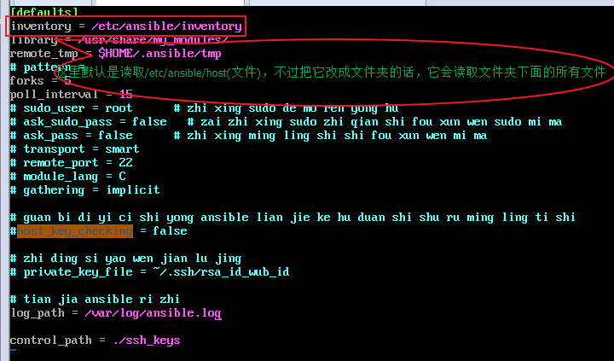

* + - 其次在上面路径下创建hosts文件（我这里配置两个主机组，每个组下放了一个主机，一个远程机，一个自己）

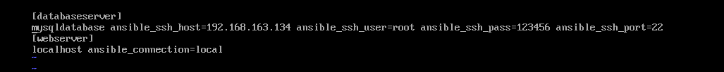

* + - 还是在上面路径下，创建一个myconf文件（这里我给databaseserve的主机组设的组变量，所以在palybooks里面的这个组下的主机将可以使用file1path和file2path）



* + - 在palybooks里面的使用

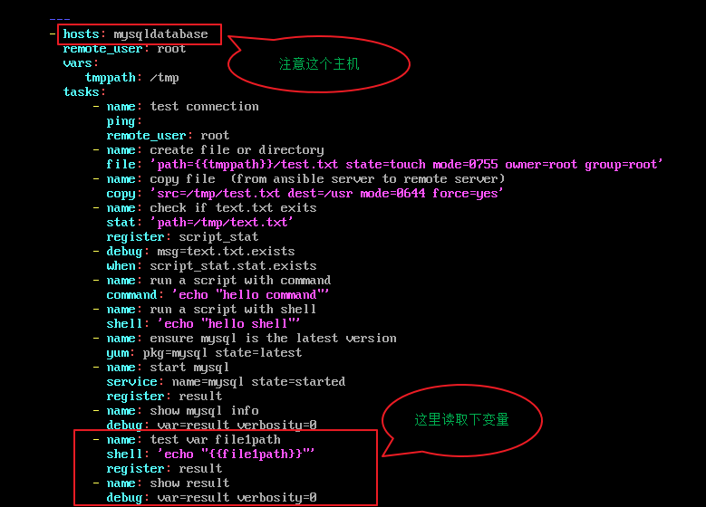

* + - 运行结果

